ОСП МБДОУ детский сад №8 «Звездочка» - детский сад «Солнышко»

Консультация для воспитателей
«Семейное чтение как источник формирования интереса к книге и развитие речи ребенка».

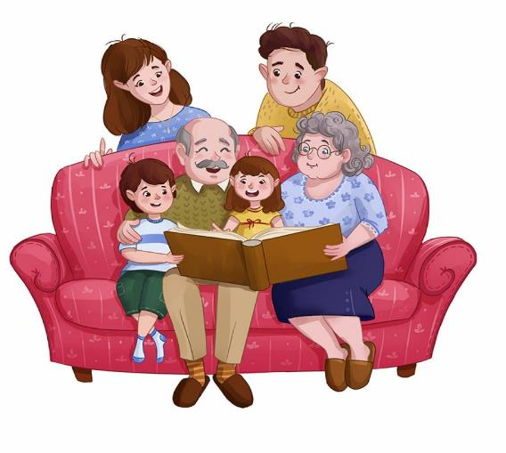
Подготовила: Гребенникова С.М.

Семья – это особый социальный институт, вводящий ребёнка в мир культуры, в том числе и читательской. Первая встреча человека с книгой происходит в семье, благодаря устным рассказам, чтению вслух. Чтение играет важную роль в формировании и нравственном воспитании личности, обогащении человека знаниями. Благодаря чтению развиваются смысловое восприятие, внимание, память, мышление и воображение ребенка.
Книга – это воспитатель человеческих душ. Она является одним из источников информации, который дети используют для самообразования.
Новые знания дети получают от окружающих их людей, в первую очередь от родителей и близких родственников, а также из книг и мультфильмов.
Но не все книги можно читать детям, даже если они детские. Важно учитывать возрастные особенности детского развития.
Дети имеют огромную потребность, чтобы родители читали им вслух. Для благополучного развития ребенка, семейное чтение очень значимо, и не только пока ребенок сам не умеет читать, но и в более позднем возрасте. Дети с нетерпением ждут, когда же у мамы или папы найдется для них время. К сожалению, чтение книг детям сейчас во многом заменили мультфильмами. Но они не заменяют книгу. В мультфильме образ героя и сюжет однозначно задан, а при прочтении книги существует возможность привнесения собственной индивидуальности.
Но главным в совместном чтении является то, что это важная форма общения ребенка и родителей, которая теряется, когда ребенка оставляют одного для просмотра мультфильма.
Сегодня, в мир современных цифровых технологий, чтение книг среди подрастающего поколения стало "немодно". И эта проблема, проблема не читающей молодёжи (подростки, молодые родители) не просто актуальна, она архиактуальна. Средства массовой информации вытеснили или почти вытеснили такую традиционную форму общения старших и младших в семье как семейное чтение. Сейчас мы видим наших детей отдающее всё свободное время "чудесам техники" мы задаём себе вопрос: "Что делать? Как побудить читать подростков?" Но чтобы побудить ребёнка к чтению прежде всего ему необходимо с раннего детства привить любовь к книге. Как это сделать? Важно понимать, что если ребёнок с пелёнок, с молоком матери не перенял от семьи уважительное отношение к книге, чтению, то вряд ли он будет читающим подростком, любящим книгу.
Ведь это ценное качество – любовь к книге – начинает закладываться в душу ребенка с раннего детства, с его семьи. Если родителям удалось сделать это, значит, они одарили свое дитя самым дорогим, самым драгоценным в его жизни подарком, способным сделать его очень богатым.
Важная роль в воспитании молодого поколения, формировании у него системы нравственных ценностей и ориентиров принадлежит семье. Исходя из традиционных русских методов семейного воспитания, родители, как и педагоги, учат, прежде всего, своим собственным примером, а уж потом наставлениями.
Домашнее чтение (семейное чтение) - источник формирования интереса к книге, одно из средств духовного обогащения семьи.
Известно, что дошкольное детство - определяющий этап в развитии личности, ибо в возрасте до 6 лет ребенок с интересом познает окружающий мир, «напитывается» разными впечатлениями, усваивает нормы поведения окружающих, подражает, в том числе героям книг.
В результате приобщения к книге облагораживается сердце ребенка, совершенствуется его ум. Книга помогает овладеть речью - ключом к познанию окружающего мира, природы, вещей, человеческих отношений. Частое чтение литературных текстов, умелое его сочетание с жизненными наблюдениями и различными видами детской деятельности способствуют постижению ребенком окружающего мира, учат его понимать и любить прекрасное, закладывают основы нравственности.
Любой дошкольник является читателем. Даже если он не умеет читать, а только слушает чтение взрослых, он выбирает, что будет слушать; он воспринимает то, что слышит, оценивает его. Но ведь ребенок не умеет читать и воспринимает книжку только от взрослого – педагога, матери, отца. От того, как ему прочитают книгу, зависит её влияние на ребенка. Даже хорошая, занимательная книжка может не вызывать у ребенка никаких эмоций, пройти мимо него бесследно, если родитель не вложил в свое чтение или рассказывание чувств, живого интереса к книге, если ему самому безразличны и бесхитростная судьба героя, и её сюжет, образы, язык. Активное участие родителей позволяет ребенку чувствовать неподдельный интерес родителей к его жизни. А родители в процессе взаимодействия с ребенком в то же самое время учатся лучше понимать его.
Сегодня семейное чтение все больше становится чрезвычайно важным феноменом, который определяет уровень культуры будущего общества. Одним из ориентиров ребенка должен стать интерес к книге.
После чтения книг у младших членов семьи появляется предмет для разговора, желание спросить у старших непонятное им слово, выражение, событие, явление имеющее место в книге.
В. А. Сухомлинский сказал: - «Чтение – это окошко, через которое дети видят мир и познают себя». Какое окошко будет у наших детей , зависит от каждого родителя, так как воспитание начинается в семье. Надо как можно раньше приобщить ребёнка к книге и чтению, чтобы он был успешен в учёбе, не был отстающим среди сверстников, чтобы его уважали и ценили другие.
Памятка для родителей по поддерживанию в детях интерес к чтению:
- Наслаждайтесь чтением сами;
- Читайте детям с самого рождения;
- Чаще ходите в библиотеку;
- Собственным примером показывайте, что вы цените чтение;
- Подпишитесь на журналы для ребёнка;
- Отведите дома уголок для ремонта книг;
- Поощряйте чтение детей вслух;
- Читайте с детьми перед сном.
Если в доме много книг, если они являются предметом уважения и любви, и вокруг себя малыш видит читающих, а то и слышит чтение вслух, любовь к книге, интерес к печатному слову, конечно, у него возникнет, и будет расти».
Читайте с удовольствием!

